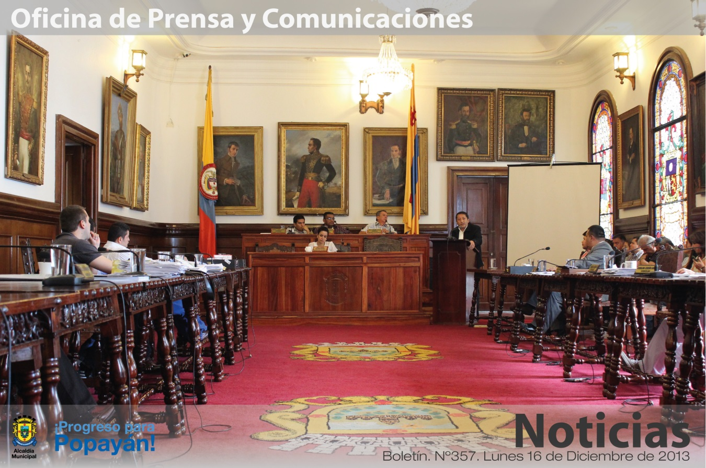

**Alcalde Fuentes instaló sesiones extraordinarias del Concejo Municipal**

**Agenda**

**Rueda de Prensa - Comparendo Ambiental**

**Fecha:** Miércoles 18 de diciembre

**Hora:** 10:00 a.m.

**Lugar:** Auditorio del CAM

*El alcalde Francisco Fuentes instaló las sesiones extraordinarias del Concejo Municipal. El mandatario pidió a la corporación edilicia estudiar los proyectos de acuerdo para el beneficio de los payaneses.*

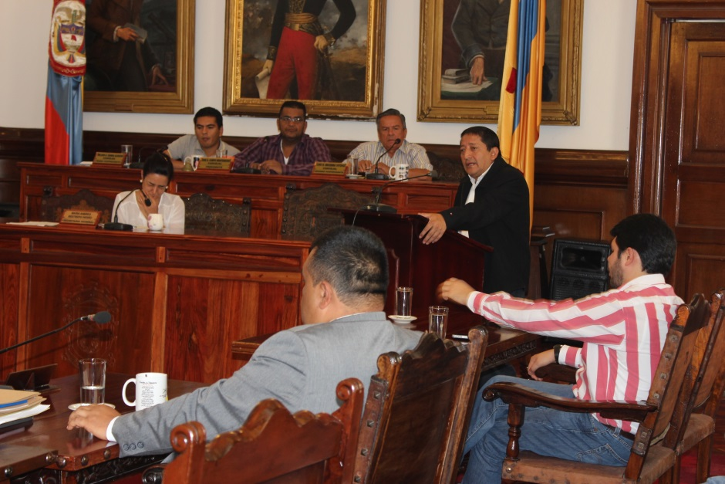El mandatario de los payaneses, Francisco Fuentes Meneses, en compañía de su equipo de gobierno realizó en la mañana de ayer la instalación de las sesiones extras de la corporación edilicia, para el periodo comprendido entre el 15 al 27 de diciembre.

“Con el propósito de culminar las labores previstas para el año 2013, se están solicitando algunas facultades al Concejo Municipal, queremos sacar adelante temas importantes como el cambio de redes de acueducto y alcantarillado, el relleno sanitario, entre otros proyectos que el municipio requiere avancen con celeridad y nosotros con el apoyo de los concejales trabajamos por cumplirlos”, manifestó el alcalde Fuentes.

En este periodo de sesiones extraordinarias el Concejo Municipal deberá trabajar en la modificación del presupuesto de ingresos y gastos del municipio vigencia 2013, según documento Conpes Social No. 165.

De igual manera, analizarán la definición y autorización del cobro de las tarifas por los derechos de inscripción, la condonación y exoneración del impuesto predial, tasas y otras contribuciones a favor de los predios restituidos o formalizados en el marco de la Ley 1448 de 2011, se fijarán plazos de descuentos para la prestación y pago de los impuestos de Industria y Comercio, avisos y tableros e Impuesto Predial.

Los concejales deberán trabajar también en la incorporación del presupuesto de la vigencia 270 – 2011 suscrito con Coldeportes y en la concesión de facultades *pro tempore* al Alcalde de Popayán para modificar el presupuesto de ingresos y gastos de la vigencia 2014.

**Por la transparencia electoral**

Para despejar inquietudes y proteger los derechos electorales con miras a las elecciones de Cámara y Senado en el mes de marzo de 2014, se conformó el Comité de Garantías Electorales con la participación de representantes de la Secretaría de Gobierno y Participación Comunitaria, la Registraduría Nacional del Estado Civil, la Personería Municipal, la Procuraduría y delegados de los partidos políticos.

“En la primera reunión asignamos tareas para estar muy atentos a lo que tiene que ver con el fraude, la propaganda electoral y la preparación previa a los puntos de votación. La Registraduría indicó que para este periodo electoral no se tendrá el punto de ‘Villamarista’, el cual se cambió por la escuela ‘Rafael Pombo’ del barrio Valencia”, indicó el secretario de Gobierno y Participación Comunitaria, Nino Andrés Erazo.

En la pasada reunión del Comité de Garantías Electorales se pidió el acompañamiento de la Personería y la Procuraduría para que realicen el seguimiento al Comité y así cumplir con todas las garantías que se deben prestar a los partidos que participan en la próxima contienda electoral.

**Con éxito se llevó a cabo el Primer Seminario Municipal contra la violencia, el maltrato, el suicidio y la drogadicción**

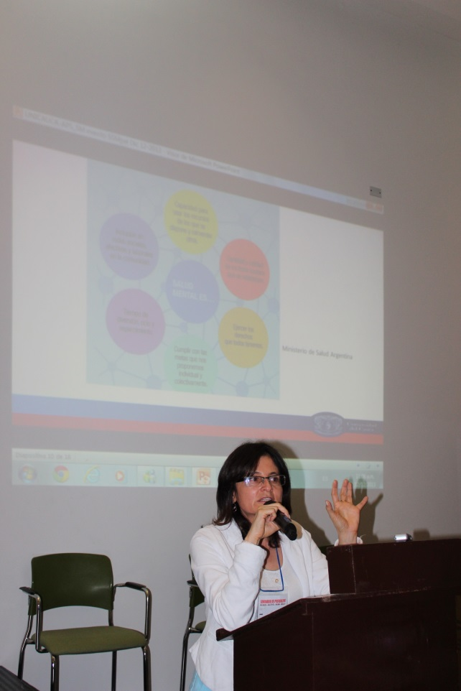La Secretaría de Salud del Municipio y la ESE Popayán, llevaron a cabo el Primer Seminario Municipal de prevención contra la violencia, el maltrato, el suicidio y la drogadicción en la capital del Cauca, el cual se realizó en el auditorio de la Alcaldía de Popayán con la participación de especialistas en cada uno de estos temas.

El principal objetivo de este encuentro que estuvo dirigido a las IPS y EPS del régimen contributivo y subsidiado, a los docentes de las distintas instituciones educativas del municipio, a organizaciones no gubernamentales, a entidades que prestan servicios de salud mental y a la comunidad en su conjunto, fue el de abordar de forma responsable y crítica el progresivo aumento del consumo de sustancias legales e ilegales.

También fueron analizados los diversos tipos de violencia, así como las causas y las consecuencias del suicidio en la población infantil y juvenil, el deterioro de la salud y la disminución de las expectativas derivadas del consumo de sustancias psicoactivas en edades tempranas, la 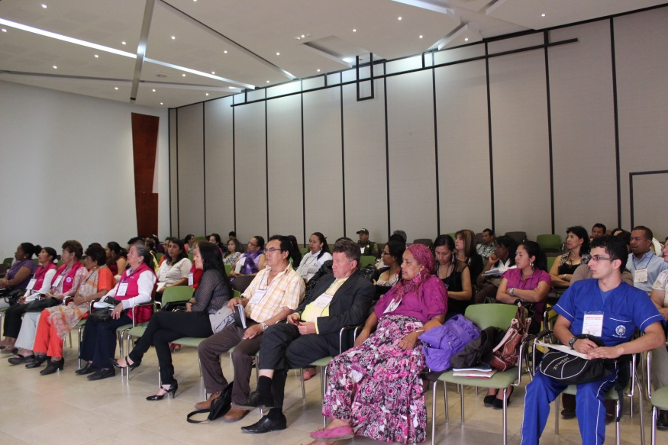protección integral de la salud de los niños, los adolescentes y los jóvenes que habitan en la capital del Cauca.

Igualmente indicaron que los niños menores de 8 y 9 años se están iniciando en el consumo de cigarrillo y de alcohol y que la población con el mayor porcentaje de consumidores de cigarrillo no son los adultos sino los adolescentes, quienes ocupan el primer lugar en unos casos por curiosidad, en otros por invitación y en menor proporción por presión de los amigos.

En cuanto a la prevención del maltrato infantil, Carmen Helena Mosquera, experta en el tema, indicó en el Seminario sobre salud mental, que es necesario dejar de considerar el castigo físico como algo legítimo de cada familia y que para lograr la reducción real del maltrato es preciso cambiar los valores, las actitudes y las creencias. También se deben detectar los factores de riesgo de la violencia que en algunos casos se presenta entre los padres, quienes son la estructura familiar autoritaria, o de la madre adolescente sin pareja, por el embarazo no deseado, la adicción a las drogas o al alcohol.

También fue expuesto el modelo de inclusión social para personas consumidoras de sustancias psicoactivas. Al respecto indicó la ponente Victoria Álvarez, que para el desarrollo de las líneas estratégicas que propone este modelo, se requiere contar con voluntad política para apoyar y materializar los lineamientos de la política de Red del Consumo y que desde el Ministerio de Salud, será liderada una estrategia con los departamentos y estos a su vez con los municipios para avanzar en acuerdos, reglas y presupuesto para el desarrollo de las acciones propuestas y que el consumo, el abuso y la dependencia no son exclusivos de un grupo social y que suelen impactar más a las personas con menos recursos y medios para defenderse, responder y reponerse.